F8650 Scheda creata il 9 giugno 2023
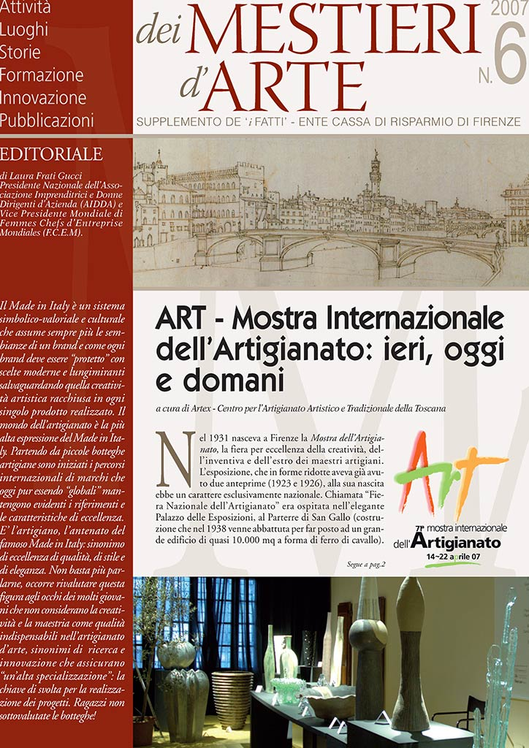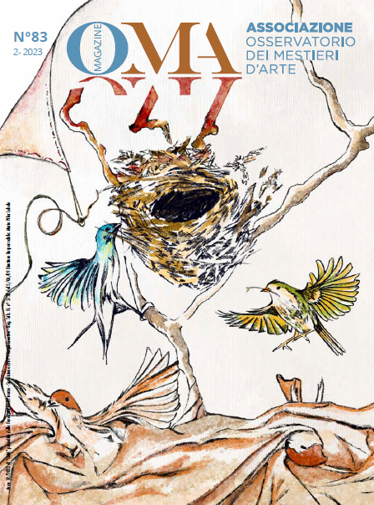
Descrizione bibliografica
*OMA : *Osservatorio dei mestieri d'arte : eventi, attività, luoghi, storie, formazione, innovazione, pubblicazioni. - N. 1 (giugno 2006)- . - Firenze : Ente Cassa di risparmio, [2006]- . - volumi : ill. ; 30 cm. ((Bimestrale. – BNI 2006-739S. - CFI0656160
Supplemento di: I *fatti [F8649]. – Dal n. 22 (2010) ha il titolo: *OMA : *Osservatorio dei mestieri d’arte in Toscana; *Oma magazine : Associazione osservatorio dei mestieri d'arte
Soggetto: Artigianato - Firenze <prov.> - Periodici
Classe D745.5094551

Volumi disponibili in rete: n.6(2007)-

Informazioni storico-bibliografiche
Il Magazine dell’Associazione OMA garantisce un approfondimento trimestrale sulla storia e le novità delle botteghe artigiane, gli eventi, le attività, i luoghi, le storie, la formazione dei mestieri d’arte raccontate da esperti, conoscitori e storici del settore, redattori di riferimento delle Fondazioni bancarie associate. Stampata in diecimila copie a distribuzione gratuita.
Vuoi ricevere gratuitamente OMA Magazine a casa? Richiedi

LA NOSTRA REDAZIONE
Direttore Responsabile: Maria Pilar Lebole
Redazione Firenze: Maria Pilar Lebole, Laura Antonini, Silvia Ciappi
Collaboratori di Redazione: Anna Benedetto e Chiara Parenti Fondazione Banca del Monte di Lucca Rosa Cardillo Fondazione Carical
Antonietta Ciculi Fondazione Cassa di Risparmio di Fabriano e Cupramontana Stefania Fraddanni Fondazione Livorno
Maria Laura Galassi Fondazione Cariplo Cristina Ginesi Fondazione Cassa di Risparmio di Volterra Fabrizio Minnella Fondazione con il Sud Andrea Salani Fondazione Cassa di Risparmio di Lucca Federica Sali Fondazione Monte Paschi di Siena Francesca Vannucci Fondazione Cassa di Risparmio di Pistoia e Pescia
Spedizione in abb. post.comma 27 Art. 2 Legge 662
Reg. Trib. Fi. N. 5728 3/06/09
Maria Pilar Lebole 055 5384951 https://www.osservatoriomestieridarte.it/la-rivista-oma/

